

Instrukcja Obsługi BC300

Wersja polska. 07/2022



Urządzenie posiada znak CE zgodnie z postanowieniami Dyrektywy o Wyrobach Medycznych 93/42/EEC.

OSOBY ODPOWIEDZIALNE ZA WPROWADZANIE URZĄDZEŃ NA RYNEK WE W RAMACH MDD 93/42/EWG

SELVAS Healthcare, Inc.

155, Sinseong-ro, Yuseong-gu, Daejeon, 34109 Republika Korei

TEL: 82-42-879-30

00, FAKS: 82-42-864-4462

VITAKO Sp. z o.o.

Ul. Stanisława Żaryna 7/C.01, 02-593 Warszawa, Poland

SPIS TREŚCI

[WPROWADZENIE](#WPROWADZENIE)

[Przeznaczenie ................................................................................................................................5](#PRZEZNACZENIE)

[Definicje słów ................................................................................................................................5](#DEFINICJE_SŁÓW)

[Klasyfikacja i zgodność ..................................................................................................................6](#KLASYFIKACJA_I_ZGODNOŚĆ)

[Środki ostrożności .........................................................................................................................6](#ŚRODKI_OSTROŻNOŚCI)

Symbole i informacje dotyczące bezpieczeństwa …………………….………………………........................9

Wytyczne dotyczące kompatybilności elektromagnetycznej (EMC) ..........................................11

O SKŁADZIE CIAŁA ………………………………………………………………………………….……………………………..12

Skład ciała ....................................................................................................................................12

Otyłość .........................................................................................................................................12

Cel analizy składu ciała ................................................................................................................12

Wskaźnik talia – biodro …………………………………………………..........................................................12

Otyłość brzuszna .........................................................................................................................13

Analiza segmentowa ...................................................................................................................13

Wiek metaboliczny .....................................................................................................................13

FUNKCJE POSZCZEGÓLNYCH ELEMENTÓW ……………………………………..………………14

Pakiet podstawowy ....................................................................................................................14

Pakiet dodatkowy/ opcjonalny ...................................................................................................14

Główna jednostka .......................................................................................................................17

Przód ...........................................................................................................................................17

Tył ...............................................................................................................................................18

Platforma ....................................................................................................................................19

Spód głównej jednostki …………………………………………………………….............................................20

Klawiatura ………………………………………………................................................................................21

INSTALACJA …………………………………………………………………………………………………….22

Instalacja produktu ....................................................................................................................22

Zasilanie .....................................................................................................................................24

Instalacja urządzeń peryferyjnych .............................................................................................25

Podłączenie komputera .............................................................................................................25

Podłączenie drukarki ……………………………………………………….......................................................25

Podłączenie ciśnieniomierza .....................................................................................................26

Wymiana papieru termicznego (Opcjonalnie) …………………………………………………....................27

SYSTEM SETUP …………………………………28

Entering SYSTEM SETUP.....................................................28

Menu in SYSTEM SETUP.....................................................28

Selecting a Menu in SYSTEM SETUP............................29

Exiting SYSTEM SETUP.........................................................29

Moving to SYSTEM SETUP.................................................29

Setup............................................................................................30

DATE/TIME........................................................................30

VOLUME.............................................................................31

PRINT..................................................................................31

PRINT POSITION............................................................32

CLOTHES............................................................................33

ABDOMINAL FATNESS................................................33

DATE TYPE........................................................................34

THERMAL PRINT............................................................35

Communication..............................................................35

ID usage............................................................................36

Abdominal Circumference........................................37

GUIDE..................................................................................38

CHILD/ADULT/AUTO....................................................38

HEIGHT METER...............................................................39

MEASUREMENT AND ANALYSIS …………………….41

Precautions for Measurement..........................................41

Correct Posture........................................................................42

How to Touch Plate Electrodes..............................42

How to Touch Handle Electrodes..........................42

Measuring Posture........................................................43

Measuring Procedure...........................................................43

Basic Analysis..................................................................44

Result screen...................................................................48

Printing the results and Restarting......................48

Analysis Using Blood Pressure Monitor/Software Program.............................................................................49

STORAGE OF DATA USING USB MEMORY …………..51

Storage of data........................................................................51

Select of FLASH MEMORY........................................51

Select of USB MEMORY.............................................51

ID Search (Only with FLASH MEMORY)......................52

Data Deletion (Only with FLASH MEMORY).............52

Data Backup (Only with FLASH MEMORY)................53

RESULT INTERPRETATION ………………………………….54

STORAGE & MAINTENANCE …………………………….58

ERROR & REPAIR ……………………………………60

Kinds of Error & Repair.......................................................60

Error & Repair..........................................................................61

AFTER SERVICE63

AFTER SERVICE........................................................................63

PACKING AND TRANSPORT..............................................63

SPECIFICATION ………………………………………65

WARRANTY ………………………………………67

WPROWADZENIE

Uprzejmie prosimy o zapoznanie się z poniższymi wskazówkami przed użyciem tego produktu i przechowywanie ich wraz z produktem. Jeśli nie masz pewności co do wskazówek lub problemów pojawiających się podczas używania produktu, prosimy o kontakt z firmą SELVAS Healthcare lub jej lokalnym dystrybutorem w miejscu zakupu. Udzielimy szczegółowych instrukcji.

PRZEZNACZENIE

To urządzenie mierzy impedancję metodą analizy impedancji bioelektrycznej i dostarcza wiele informacji na podstawie zmierzonej impedancji i wprowadzonych danych osobowych (wzrost, wiek, płeć, waga).

Dostajemy informacje o składzie ciała takie jak: MBF, LBM, SLM, TBW, masę białkową, masę mineralną itp. oraz informacje takie jak BMI, PBF, BMR, analiza jamy brzusznej, AMB, analiza segmentowa, przewodnik kontrolny itp.

Miejsce zastosowania urządzenia to środowisko profesjonalnej opieki zdrowotnej, a nie środowisko domowej opieki zdrowotnej.

DEFINICJE SŁÓW

Aby zapewnić bezpieczną pracę i długoterminową wydajność, konieczne jest, aby w pełni zrozumieć funkcje, obsługę i konserwację czytając ten podręcznik przed rozpoczęciem użytkowania urządzenia.

Szczególną uwagę należy zwrócić na wszystkie ostrzeżeni i uwagi zawarte w niniejszym dokumencie.

Informacje o szczególnym nacisku, przedstawione są według poniższych oznaczeń.

 OSTRZEŻENIE

Wskazuje na ważną informację dotyczącą możliwego zagrożenia, które może spowodować poważne obrażenia ciała, śmierć, znaczne uszkodzenia mienia, jeśli ostrzeżenie zostanie zignorowane.

 UWAGA

Wskazuje na ważną informację dotyczącą możliwego zagrożenia, które może spowodować lekkie obrażenia ciała lub uszkodzenia mienia, jeśli ostrzeżenie zostanie zignorowane.



WSKAZÓWKA

Wskazuje na ważną informację dotyczącą instalacji, obsługi i konserwacji tego urządzenia. Różni się ona od „Ostrzeżenia” lub „Uwagi”.

KLASYFIKACJA I ZGODNOŚĆ

1) To urządzenie jest sklasyfikowane jako;

- Klasa 1 typ-BF przeciwko wstrząsowi elektrycznemu.

- Zwykły, niewodoodporny sprzęt.

- Urządzenie nie nadaje się do stosowania w obecności mieszanek środków znieczulających, łatwopalnych, zgodnie z normą IEC 60601-1: 2005/A1:2012 (bezpieczeństwo podstawowe i wykonanie elektrycznych urządzeń medycznych).

2) To urządzenie jest zgodne z klasą A dla emisji hałasu, poziomem B dla hałaso-odporności, zgodne z normami IEC 60601-1-2: 2014 (wymagania kompatybilności elektromagnetycznej).

ŚRODKI OSTROŻNOŚCI

To urządzenie zostało zaprojektowane i wykonane z uwzględnieniem bezpieczeństwa operatora, badanego, a także niezawodności urządzenia.

Dla zwiększenia bezpieczeństwa, proszę zwracać uwagę na znaki bezpieczeństwa:

Jeśli wystąpiły jakiekolwiek problemy z urządzeniem, natychmiast je wyłącz i skontaktuj się z producentem - Selvas Healthcare lub jej autoryzowanym sprzedawcą w celu uzyskania pomocy.

To urządzenie jest określone jako Klasa 1 typ BF - jednostka zgodna ze standardem IEC 60601-1:2005/A1:2012 (bezpieczeństwo podstawowe i niezbędne wykonanie elektrycznych urządzeń medycznych). Dlatego pacjenci nigdy nie mogą dotykać lub obsługiwać wewnętrznych elementów systemu.

Nie modyfikuj urządzenia. Jeśli potrzebna jest modyfikacja, skontaktuj się z naszym autoryzowanym dystrybutorem – VITAKO.

Urządzenie zostało dostosowane podczas produkcji do maksymalnej wydajności. Nie modyfikuj żadnych elementów sprzętu, poza tymi, opisanymi w instrukcji.

Jednostka musi być obsługiwana tylko przez, lub pod nadzorem osoby wykwalifikowanej z naszej firmy lub naszych dystrybutorów.

Jeśli planujesz podłączenie dowolnego urządzenia innego producenta elektrycznie lub mechanicznie do analizatora, skontaktuj się z VITAKO. Jeśli podłączasz komputer lub inny system do jednostki (RS-232C), załączane systemy powinny posiadać certyfikat IEC 950 lub spełniać równoważne normy dotyczące urządzeń do przetwarzania danych. Konfiguracje powinny być zgodne ze standardem systemu EN 60601-1:2005/A1:2012. Każdy, kto podłącza dodatkowe urządzenia do obróbki sygnału wejściowego lub wyjściowego konfiguruje system medyczny według standardu EN IEC 60601-1:2005/A1:2012

Unikaj poniższych warunków środowiska podczas użytkowania i przechowywania; - Gdy temperatura spadnie poniżej -25°C lub przekroczy 70°C. - Gdy ciśnienie atmosferyczne spadnie poniżej 70kPa (700mbar) oraz wzrośnie powyżej 106kPa (1060mbar).

- Gdy wilgotność jest wyższa niż 93%. - Gdy urządzenie jest narażone na bezpośredni strumień wody lub zalanie. - Gdy urządzenie jest narażone na kontakt z kurzem. - Gdy urządzenie jest narażone na kontakt z parą wodną. - Gdy urządzenie jest narażone na kontakt ze słonym środowiskiem. - Gdy urządzenie jest narażone na kontakt z łatwopalnym gazem. - Gdy urządzenie jest narażone na nadmierne wstrząsy i wibracje. - Gdy kąt nachylenia powierzchni montażowej przekracza 10°. - Gdy urządzenie jest narażone na bezpośrednie działanie promieni słonecznych.

To urządzenie zostało przetestowane i uznane za zgodne z ograniczeniami dla urządzeń medycznych zgodnie z IEC 60601-1-2:2007. Ograniczenia te mają na celu zapewnienie odpowiedniej ochrony przed szkodliwymi zakłóceniami w typowej instalacji medycznej. Urządzenie to generuje, wykorzystuje i może emitować energię o częstotliwości fal radiowych i jeśli nie jest zainstalowane i używane zgodnie z instrukcją, może powodować szkodliwe zakłócenia innych urządzeń znajdujących się w pobliżu. Jednakże, nie ma gwarancji, że zakłócenia nie wystąpią w konkretnej instalacji. Jeśli praca urządzenia powoduje zakłócenie działania innych urządzeń, użytkownik może podjąć próbę usunięcia zakłóceń w jeden lub więcej z następujących sposobów; - Zmiana położenia urządzenia odbiorczego. - Zwiększenie dystansu między urządzeniami. - Podłączenie sprzętu do gniazdka w innym obwodzie niż ten, do którego podłączone są pozostałe urządzenia. - Skontaktowanie się z autoryzowanym przedstawicielem producenta - VITAKO.

Nie dotykaj złącza wejściowego i wyjściowego oraz pacjenta jednocześnie.

Oświadczenie, że ELEKTRYCZNY SPRZĘT MEDYCZNY (EMC – ELECTRICAL MEDICAL EQUIPMENT) wymaga specjalnych środków ostrożności dotyczących EMC i powinien być instalowany i uruchamiany zgodnie z zaleceniami dotyczącymi EMC zawartymi w DOKUMENTACH TOWARZYSZĄCYCH;

Oświadczenie, że przenośny sprzęt i mobilne przekaźniki radiowe mogą wpływać na ELEKTRYCZNY SPRZĘT MEDYCZNY.

Proszę skonsultować się z lekarzem lub wyszkolonym pracownikiem służby zdrowia aby zinterpretować wyniki pomiarów.

Pomiary mogą być zakłócone, jeśli to urządzenie jest używane w pobliżu telewizorów, kuchenek mikrofalowych, sprzętu rentgenowskiego lub innych urządzeń z silnymi polami elektrycznymi. Aby zapobiec takim zakłóceń, należy używać analizatora w odpowiedniej odległości od takich urządzeń lub je wyłączać.

W przypadku niepoprawnego korzystania z urządzenia, niezgodnego ze wskazówkami zawartymi w instrukcji, odpowiedzialność za uszkodzenie ciała lub mienia lub jakiekolwiek inne szkody ponosi użytkownik. Tę instrukcję stworzono dla celów informacyjnych i nie może ona zastąpić porady lekarza czy być wskazówką do rozwiązania jakiegokolwiek problemu zdrowotnego. Nie wolno używać informacji zawartych w instrukcji do diagnozy lub leczenia problemów zdrowotnych lub zastosowania leczenia farmakologicznego na własną rękę. Jeśli masz, lub podejrzewasz, że masz problem zdrowotny, skonsultuj go z lekarzem. Uszkodzony sprzęt lub akcesoria muszą być spakowane w zamienne kartony w przypadku wysyłki od Państwa do VITAKO. Koszty wysyłki i ubezpieczenia w przypadku przesyłki zwrotnej leżą po stronie użytkownika.

SYMBOLE I INFORMACJE DOTYCZĄCE BEZPIECZEŃSTWA

Międzynarodowa Komisja Elektrotechniczna (IEC) ustanowiła zbiór symboli dla medycznych urządzeń elektrycznych, które klasyfikują połączenia lub ostrzeżenia wszelkich potencjalnych zagrożeń.

|  |  |
| --- | --- |
| SYMBOL | INFORMACJA |
|  | Stopień ochrony przeciwko wstrząsowi elektrycznemu: TYP BF |
|  | Należy przestrzegać instrukcji obsługi |
|  | Ogólny znak ostrzegawczy |
|  | Ogólny znak zakazu |
|  | Ogólny znak nakazu działania |
|  | Uwaga |
|  | Zużyty sprzęt elektryczny i elektroniczny (WEEE). Urządzenie może być odesłane do producenta w celu recyklingu. Alternatywnie urządzenie powinno być utylizowane zgodnie z prawem obowiązującym w danym kraju. |
|  | "WYŁĄCZ" (tylko dla części urządzenia) |
|  | "WŁĄCZ" (tylko dla części urządzenia) |
|  | Ten symbol jest używany wewnątrz systemu. Określa punkt, w którym system bezpieczeństwa jest przymocowany do obudowy. |
|  | Nie otwierać. Informacja tylko dla producenta. |
|  | Prąd zmienny |
| C:\Users\pawel\Pictures\Screenpresso\2022-07-11_14h01_54.bmp | Prąd stały |
|  | Data produkcji |
| C:\Users\pawel\AppData\Local\Microsoft\Windows\INetCache\Content.Word\2022-07-11_14h02_14.bmp | Producent |
| C:\Users\pawel\AppData\Local\Microsoft\Windows\INetCache\Content.Word\2022-07-11_14h02_24.bmp | Promieniowanie niejonizujące |
| C:\Users\pawel\AppData\Local\Microsoft\Windows\INetCache\Content.Word\2022-07-11_14h02_36.bmp | Znak CE |
| C:\Users\pawel\AppData\Local\Microsoft\Windows\INetCache\Content.Word\2022-07-11_14h02_44.bmp | Numer seryjny |
| C:\Users\pawel\AppData\Local\Microsoft\Windows\INetCache\Content.Word\2022-07-11_14h02_51.bmp | Upoważniony przedstawiciel we Wspólnocie Europejskiej. |
| C:\Users\pawel\AppData\Local\Microsoft\Windows\INetCache\Content.Word\2022-07-11_14h03_00.bmp | chronić przed wilgocią |
| C:\Users\pawel\AppData\Local\Microsoft\Windows\INetCache\Content.Word\2022-07-11_14h03_13.bmp | Góra |
| C:\Users\pawel\AppData\Local\Microsoft\Windows\INetCache\Content.Word\2022-07-11_14h03_21.bmp | Uwaga, szklane elementy |
| C:\Users\pawel\AppData\Local\Microsoft\Windows\INetCache\Content.Word\2022-07-11_14h03_27.bmp | Nie używaj haczyków |
| C:\Users\pawel\AppData\Local\Microsoft\Windows\INetCache\Content.Word\2022-07-11_14h03_34.bmp | tylko do użytku w pomieszczeniu |
| C:\Users\pawel\AppData\Local\Microsoft\Windows\INetCache\Content.Word\2022-07-11_14h03_44.bmp | RoHS2 |
| C:\Users\pawel\AppData\Local\Microsoft\Windows\INetCache\Content.Word\2022-07-11_14h13_34.bmp | Urządzenie medyczne |

Wytyczne dotyczące kompatybilności elektromagnetycznej (EMC)

Szczegóły dotyczące kompatybilności elektromagnetycznej (EMC) ACCUNIQ BC300 podano poniżej. Zanim będziesz używać ACCUNIQ BC300, należy przeczytać i zrozumieć poniższe informacje.

1) Wytyczne i deklaracja producenta dotyczące emisji elektromagnetycznych

ACCUNIQ BC300 jest przeznaczony do użytku w środowisku elektromagnetycznym specyfikacja IEC 60601-1-2:2014 (wydanie czwarte).

2) Wytyczne i deklaracja producenta odporność elektromagnetyczna

ACCUNIQ BC300 jest przeznaczony do użytku w środowisku elektromagnetycznym określonym w normie IEC 60601-1-2:2014 (wydanie czwarte).

3) Wytyczne i deklaracja producenta odporność elektromagnetyczna 2

ACCUNIQ BC300 jest przeznaczony do użytku w środowisku elektromagnetycznym określonym w normie IEC 60601-1-2:2014 (wydanie czwarte).

4) Zalecane odległości separacji między przenośnymi i mobilnymi urządzeniami komunikacyjnymi RF a ACCUNIQ BC300

ACCUNIQ BC300 jest przeznaczony do użytku w środowisku elektromagnetycznym określonym w normie IEC 60601-1-2:2014 (wydanie czwarte).

**O SKŁADZIE CIAŁA**

1. Skład ciała.

Ludzkie ciało składa się z tkanki tłuszczowej i beztłuszczowej masy ciała. Beztłuszczowa masa ciała oznacza takie składniki jak: woda, masa mięśniowa, kości itp. Woda jest podzielona na wodę wewnątrzkomórkową i pozakomórkową, a relacje między nimi są kontrolowane w określonym zakresie. Tkanka tłuszczowa znajduje się pod skórą oraz między organami w jamie brzusznej. Gdy energia z pożywienia jest niewystarczająca, tkanka tłuszczowa ulega hydrolizie w celu dostarczenia energii dla fizjologicznego funkcjonowania organizmu, jednakże zbyt duża zawartość tkanki tłuszczowej może prowadzić do powstawania wielu chorób oraz zwiększa zapadalność na choroby cywilizacyjne.

Zdrowi ludzie utrzymują równowagę oraz odpowiednie proporcje między poszczególnymi komponentami w ciele w przeciwieństwie do osób chorych. Podczas gdy zachwiana jest równowaga, mogą pojawiać się takie choroby jak otyłość, niedożywienie, osteoporoza itd.

2. Otyłość

Do oceny otyłości mogą być stosowane różne metody, jednakże kluczowym czynnikiem służącym do określenia stopnia otyłości jest zawartości tkanki tłuszczowej w ciele. Ogólnie rzecz biorąc, otyłość jest definiowana jako stan nie tylko nadmiernej masy ciała w porównaniu z wysokością ciała, ale jako nadmierna zawartość tkanki tłuszczowej w stosunku do masy ciała (widoczna lub ukryta otyłość).

3. Cel analizy składu ciała

Analiza składu ciała jest doskonałą metodą umożliwiającą diagnostykę wielu problemów zdrowotnych. Pozwala profesjonalistom ocenić stopień otyłości oraz wykryć zaburzenia równowagi w składzie ciała jeszcze u zdrowych pacjentów, co umożliwia wprowadzenie wczesnych działań profilaktycznych.

4. Wskaźnik talia biodro

Stosunek obwodu talii do bioder (WHR) przedstawia rozkład tkanki tłuszczowej w talii oraz biodrach. Jest to prosta, ale bardzo przydatna metoda do oceny rozmieszczenia tkanki tłuszczowej. Tkanka tłuszczowa może mieć tendencję do gromadzenia się w biodrach- typ sylwetki ‘gruszka’, oraz w brzuchu- typ sylwetki ‘jabłko’. Typ jabłko występuje wtedy, gdy obwód talii jest większy niż bioder. Takie rozłożenie tkanki tłuszczowej zwiększa ryzyko powstawania chorób układu krążenia, cukrzycy itp.

5. Otyłość brzuszna

Tkanka tłuszczowa w organizmie jest podzielona na podskórną oraz trzewną tkankę tłuszczową. Otyłość brzuszna jest uważana za krytyczny czynnik ryzyka powstawania zespołu polimetabolicznego. Z tkanki tłuszczowej trzewnej aktywowana jest lipaza lipoproteinowa, która rozkłada tłuszcze zawarte w tej tkance. Tkanka ta, z łatwością przechodzi przez naczynia do wątroby powodując jej stłuszczenie. Wzrasta również stężenie lipidów we krwi oraz podnosi się ryzyko hiperinsulinemii, nadciśnienia tętniczego oraz chorób układu krążenia. Wisceralna tkanka tłuszczowa obejmuje 10 - 20% tkanki tłuszczowej w ciele. Wisceralną otyłość można ocenić biorąc pod uwagę wskaźniki opisane poniżej:

- przekrój tkanki tłuszczowej w obszarze między L4 ~ L5 wynosi 100cm2 i więcej

- stosunek wisceralnej tkanki tłuszczowej do podskórnej wynosi 0,4 i więcej

- wskaźnik talia biodro (W.H.R.) wynosi ponad 0,9 (mężczyzna)/ 0,85 (kobieta)

- obwód talii wynosi ponad 102cm (mężczyzna)/ 88cm (kobieta)

Zawartość wisceralnej tkanki tłuszczowej wzrasta po 30 roku życia u mężczyzn oraz u przechodzących menopauzę kobiet. Występuje częściej u mężczyzn niż u kobiet oraz u osób starszych. Ponieważ szybkość spalania wisceralnej tkanki tłuszczowej jest wyższa niż podskórnej, może być z łatwością zredukowana poprzez ćwiczenia oraz odpowiednią dietę.

6. Analiza segmentowa

Analizator umożliwia analizę w pięciu partiach ciała: tułów, prawa ręka, lewa ręka, lewa noga i prawa noga. Funkcja ta, może być wykorzystywana jako narzędzie do oceny rezultatów ćwiczeń podczas leczenia rehabilitacyjnego.

7. Wiek metaboliczny

Jest to wartość szacunkowa. Pod uwagę bierze się wiek fizyczny badanego z uwzględnieniem wyniku analizy składu ciała, płci i wieku biologicznego. Oblicza się poprzez porównanie optymalnego składu ciała w zależności od płci i wieku biologicznego osoby badanej z faktycznym analizowanym składem ciała. Może służyć do oceny zdrowia i rozwój ciała badanego.

FUNKCJE POSZCZEGÓLNYCH ELEMENTÓW

Pakiet podstawowy

Pakiet podstawowy BC300 zawiera następujące składniki:

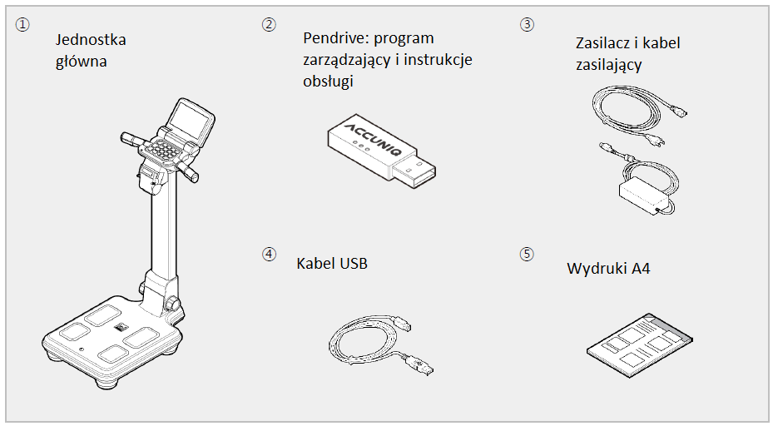

* Model lub specyfikacja mogą ulec zmianie w zależności od zapotrzebowania rynku.

Opcje

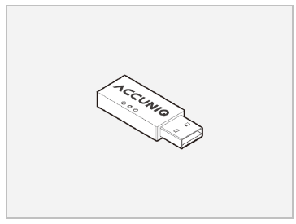1. Program do zarządzania danymi.

Program ten pomaga łatwo i systematycznie zarządzać składem ciała. Pokazuje podstawowe elementy potrzebne do kontrolowania składu ciała. Pozycje obejmują pomiar składu ciała, plan kontroli diety, plan ćwiczeń itp. Jeśli urządzenie jest podłączone do ciśnieniomierza, również wskazuje ciśnienie krwi mierniczego.

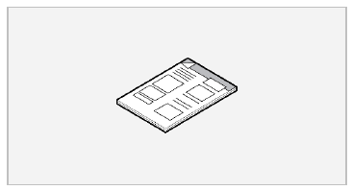2. Arkusz wyników A4

Pakiet arkuszów które wykorzystuje się w zewnętrznych drukarkach podłączonych bezpośrednio pod analizator. Wyniki są wskazywane na bieżąco i każdy możełatwo zrozumieć wyniki.

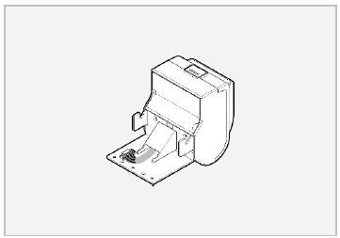3. Drukarka termiczna

Drukarka termiczna umożliwia szybkie i wygodne drukowanie.

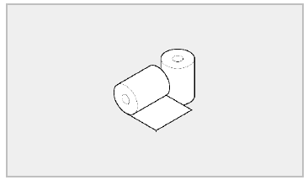4. Papier termiczny

Zmierzony wynik można wydrukować na rolkach papieru termicznego w prosty i łatwy sposób.

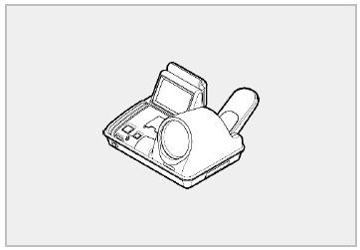5. Automatyczny monitor ciśnienia krwi.

Jeżeli ciśnieniomierz firmy Selvas Healthcare, dedykowany dla placówek zdrowotnych, podłączony jest do urządzenia, można zmierzyć ciśnienie krwi. W szczególności pacjenci z nadciśnieniem mogą monitorować obniżanie ciśnienia wraz z utratą masy ciała.

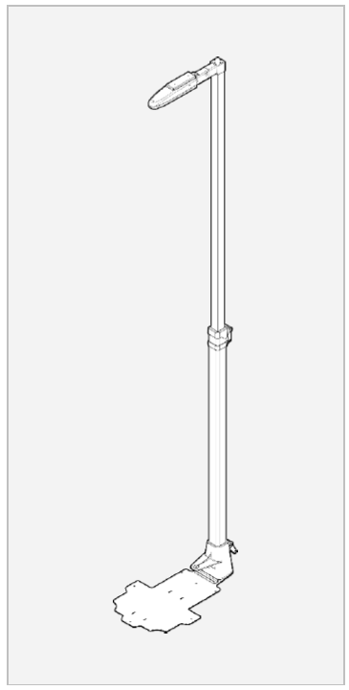

6. Wzrostomierz

Jest to przyrząd do dokładniejszego i szybszego pomiaru wysokości ciała. Wykorzystuje metodę określania dystansu za pomocą czujnika ultradźwiękowego. Do zamontowania wzrostomierza proszę sięgnąć po PODRĘCZNIK ISNTALACJI WZROSTOMIERZA.

Opcjonalne urządzenia powinny być zakupiony wyłącznie z firmy Selvas Healthcare lub od autoryzowanego przedstawiciela producenta - VITAKO.

Główna jednostka

Przód

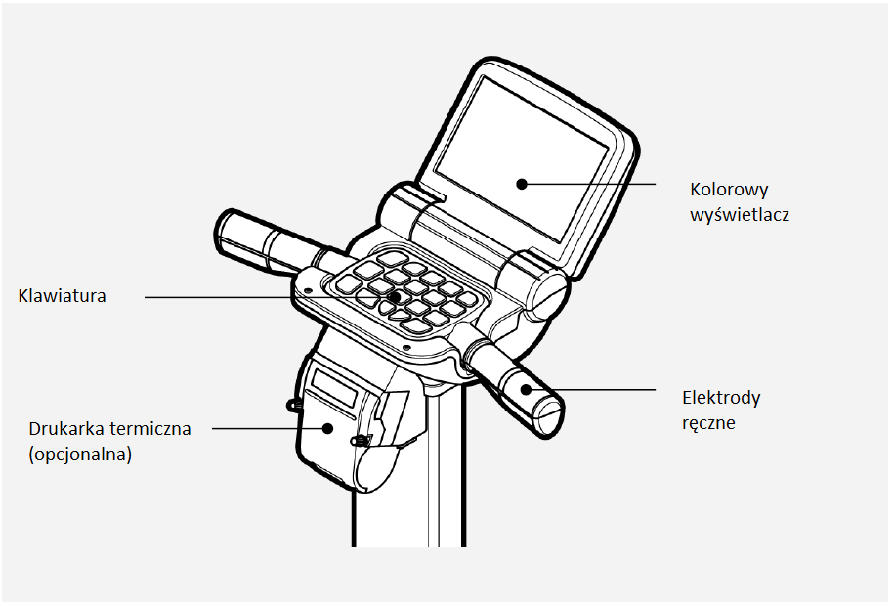

* **Kolorowy wyświetlacz LCD**: wyświetla procedurę i wyniki badania
* **Elektrody ręczne**: elektrody mierzą impedancję, wysyłając nieszkodliwy prąd elektryczny do ciała. Należy trzymać je rękoma podczas pomiaru.
* **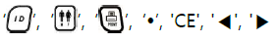Klawiatura**: klawiatura składa się z przycisków alfanumerycznych od 0 do 9 i alfabetu, a także przycisków funkcyjnych
* **Drukarka termiczna (opcjonalna)**: drukarka termiczna umożliwia szybkie i wygodne drukowanie.

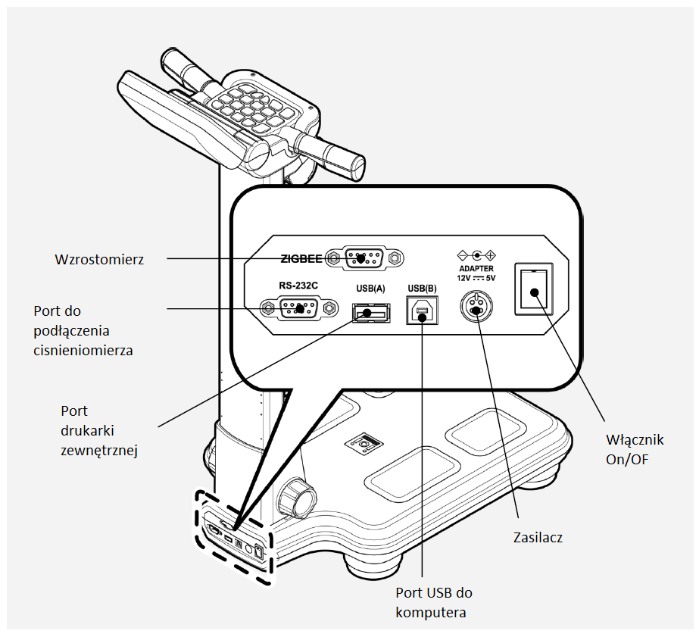Tył

* **Port do podłączenia wzrostomierza (ZIGBEE or HEIGHT):** Podłączanie urządzenia do pomiaru wysokości (opcjonalnie) firmy SELVAS Healthcare.
* **Monitor ciśnienia krwi port (RS 232 lub BLOOD PRESSURE) Podłączanie ciśnieniomierza** (opcjonalnie)firmy SELVAS Healthcare.
* **Port zewnętrznej drukarki (USB A)**: Podłączenie dedykowanej pod analizatory drukarki zewnętrznej.
* **Port komputera** **(USB B)**: Połączenie poprzez kabel USB z komputerem.
* **Wejście zasilacza (ADAPTER)**: Podłączenie zasilacza.
* **Włącznik / Wyłącznik**: Używany do włączania I wyłączania zasilania w urządzeniu.

Platforma

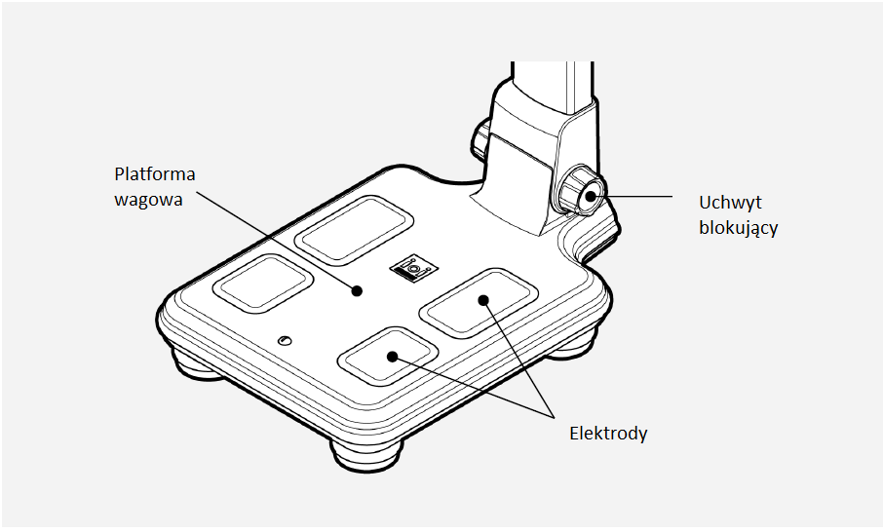

* **Uchwyt blokujący:** gdy konieczny jest transport, kolumnę można złożyć, obracając śrubę przeciwnie do ruchu wskazówek zegara. Podczas tego procesu przytrzymaj kolumnę jedną ręką, a drugą ręką przekręć śrubę**.**
* **Platforma wagowa**: jest wyposażona w elektrody płytkowe od góry i czujniki pomiarowe od dołu.
* **Elektrody w platformie**: Impedancja jest mierzona za pomocą tych elektrod płytowych. Użytkownik powinien stawać na nich bosymi stopami.

Spód głównej jednostki

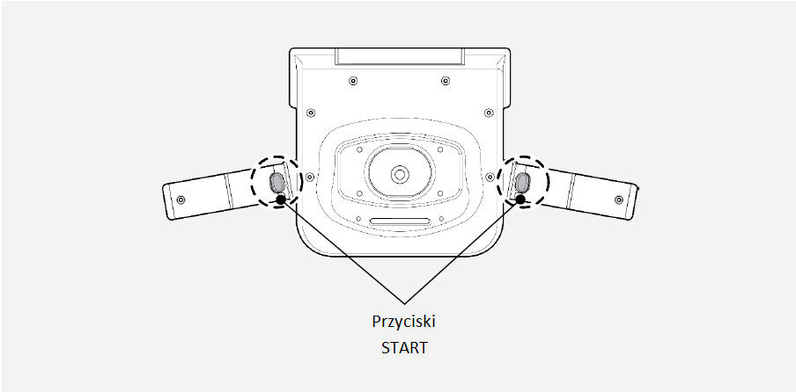

* **Przyciski Start**: przyciśnij te przyciski po wprowadzeniu danych osobowych w celu wykonania pomiaru.
* Część z klawiaturą jest połączona z korpusem za pomocą przewodów o ograniczonej długości. Pozwala na wygodny pomiar osobie o wzroście od 100 cm do 200 cm.
* Po pomiarze odłożyć klawiaturę z elektrodami do pierwotnej pozycji.
* 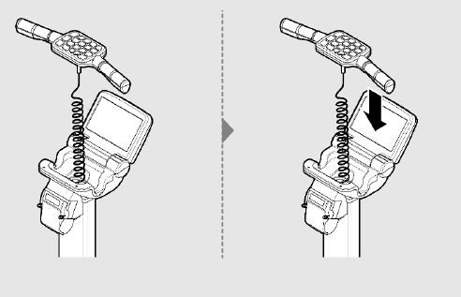Aby uzyskać dokładny pomiar, podnieść elektrody z klawiaturą po zmierzeniu masy ciała.

Klawiatura

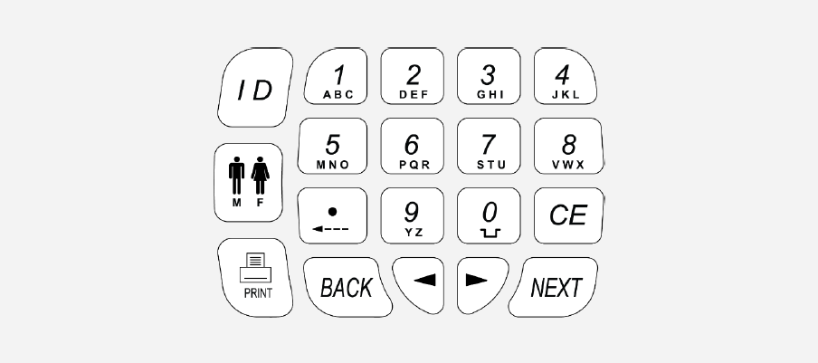

**przycisk**: Po naciśnięciu tego przycisku na ekranie początkowym możesz wyszukać identyfikator i sprawdzić ostatnie wyniki poszukiwanego identyfikatora. Wydrukuj wynik przyciskiem PRINT.



**przycisk**: Możesz wybrać płeć; Mężczyzna czy kobieta.

**przycisk**: Możesz wydrukować wynik

**przyciski**: Numer 1~9, przycisk alfabetyczny: Za pomocą tego przycisku możesz wprowadzić identyfikator pacjenta. (jeśli chcesz wprowadzić numer ‘1’, naciśnij przycisk 4 razy: 1🡪A🡪B🡪C)

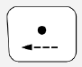

**Przycisk**: możesz usunąć jedną literę podczas wprowadzania. Możesz umieścić przecinek przy wpisywaniu wysokości.

****

**Przycisk**: Możesz wpisać 0 lub dwprowadzić spację podczas wprowadzania. Możesz wprowadzić 0 podczas wprowadzania wieku i wzrostu.

**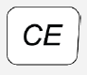Przycisk**: Możesz usunąć wprowadzone ID lub całe dane.

INSTALACJA

Instalacja produktu

1. 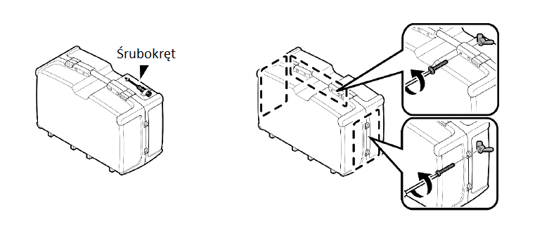Odkręć wszystkie śruby z walizki transportowej za pomocą śrubokręta (przymocowanego na górze torby).
2. 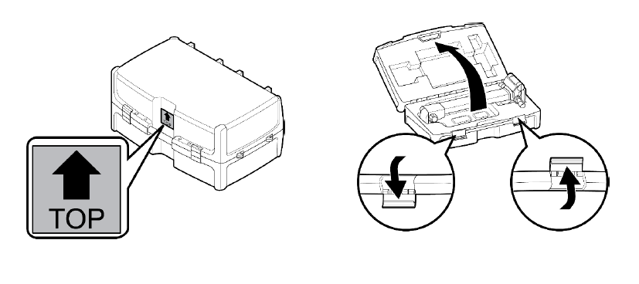Znak „TOP” powinien znajdować się na górze walizki podczas otwierania torby transportowej. Odblokuj oba uchwyty do otwierania walizki.
3. 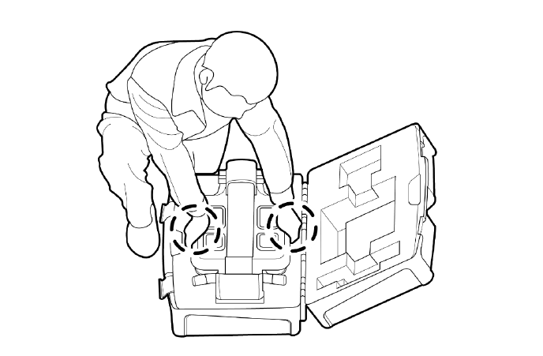Połóż ręce, jak pokazano na obrazku. Trzymaj urządzenie obiema rękami i wyjmij urządzenie.
4. 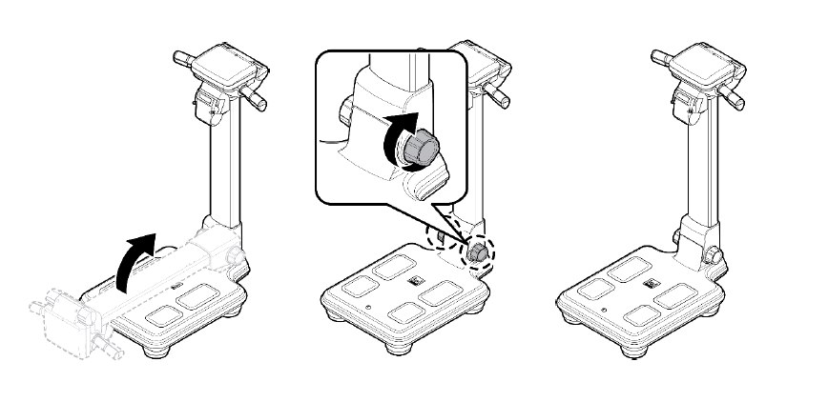Połóż urządzenie na płaskiej podłodze. Jedną ręką ustaw część korpusu urządzenia a drugą ręką zamontuj uchwyt blokujący, obracając go zgodnie z ruchem wskazówek zegara.
5. 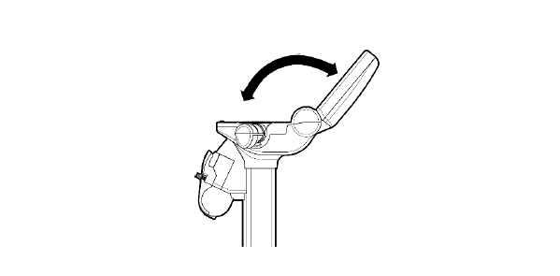Otwórz wyświetlacz LCD i dostosuj kąt. Podłącz kabel zasilający.

Zasilanie

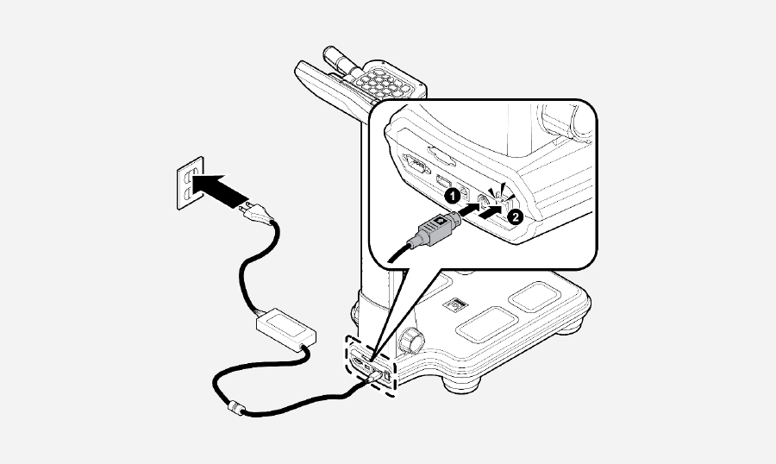Podłącz zasilacz do gniazda zasilacza znajdującego się na tylnym panelu tego urządzenia. Po podłączeniu, włącz przełącznik zasilania umieszczony obok gniazda zasilania.

**1.** Przed podłączeniem urządzenia peryferyjnego do tego urządzenia należy wyłączyć zasilanie.

W przeciwnym razie urządzenie może działać nieprawidłowo lub ulec uszkodzeniu w wyniku porażenia prądem.

**2**. Zasilanie powinno być dostarczane tylko i wyłącznie zasilaczem dostarczonym w komplecie z urządzeniem, aby zapewnić bezpieczną pracę i trwałe działanie.

**3.** Uważaj, aby nie dotknąć podstawy urządzenia, gdy włącznik zasilania jest włączony.

Może wystąpić błąd tarowania wagi.

Instalacja urządzeń peryferyjnych

Podłączenie komputera

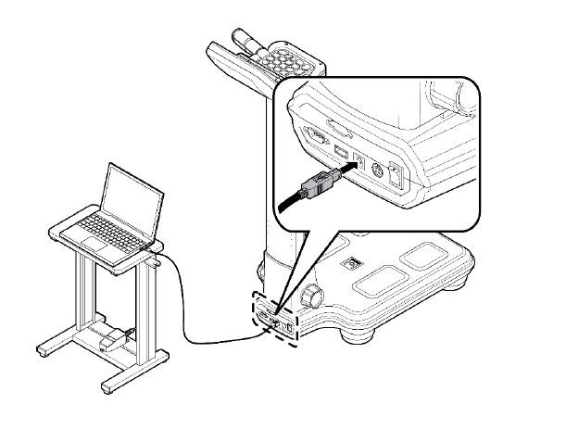

Podłącz port USB(B) umieszczony na tylnym panelu tego urządzenia do portu USB w komputerze za pomocą kabla USB.

Podłączenie drukarki

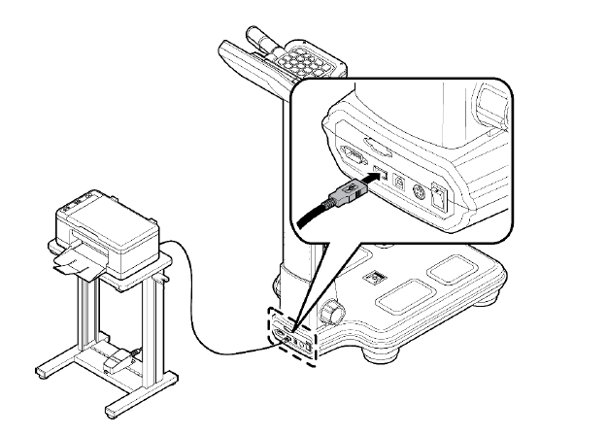

Bezpośrednie podłączenie urządzenia i drukarki

Podłącz drukarkę A4 oferowaną z tym urządzeniem do portu USB(A) umieszczonego na tylnym panelu tego urządzenia za pomocą kabla USB.

Podłączanie urządzenia, komputera i drukarki

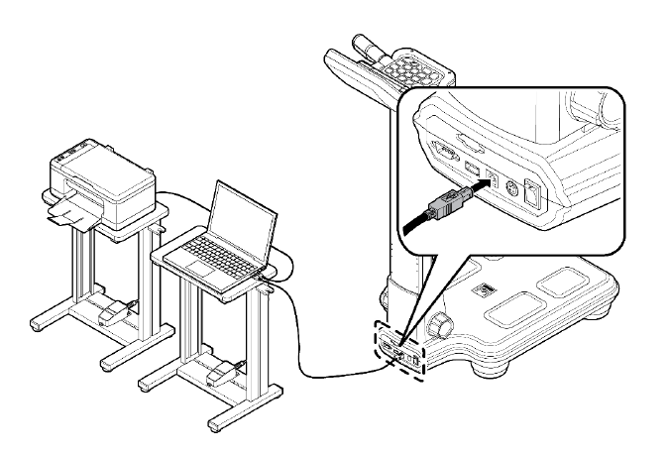Podłącz komputer do gniazda „USB(B)” znajdującego się na tylnym panelu urządzenia za pomocą kabla USB. Podłącz drukarkę do komputera za pomocą kabla drukarkowego. Arkusz wyników można wydrukować z drukarki do komputera za pomocą kabla drukarki.

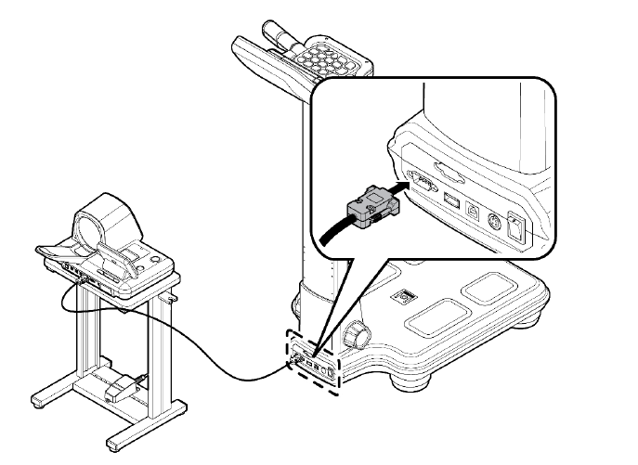Podłączenie ciśnieniomierza

To urządzenie można połączyć z automatycznym ciśnieniomierzem firmy Selvas Healthcare. (Opcjonalnie). Połącz ciśnieniomierz do portu CIŚNIENIE KRWI (RS 232C) umieszczonego na tylnym panelu tego urządzenia.

Wymiana papieru termicznego (opcjonalnie)

Wymień papier termiczny, gdy zasilanie jest włączone.

1) Obróć śruby w kierunku przeciwnym do ruchu wskazówek zegara i otwórz pokrywę, jak pokazano na rysunku.

2) Włóż papier termiczny w kierunku pokazanym na rysunku.

3) Lekko wsuń krawędź papieru termicznego do gniazda drukarki. Papier termiczny zostanie wydrukowany i automatycznie wycina.

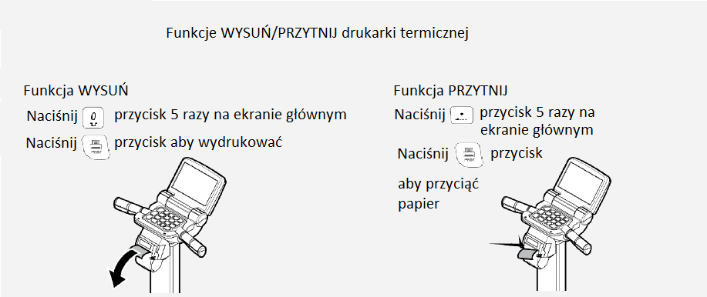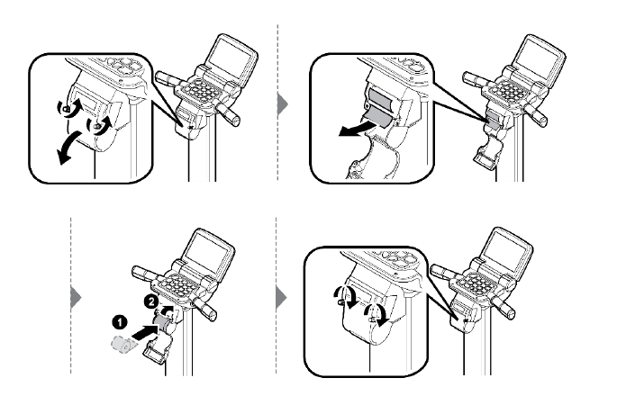4) Zamknij pokrywę i zamocuj pokrywę drukarki, obracając śruby zgodnie z ruchem wskazówek zegara.



Nie ciągnij papieru podczas drukowania. Papier zostanie automatycznie przycięty po skończonym drukowaniu.

USTAWIENIA SYSTEMU

KONFIGURACJA SYSTEMU umożliwia użytkownikom zmianę ustawień parametrów operacyjnych analizatora.

Notatka

Zawartość KONFIGURACJI SYSTEMU można zmienić w celu dostosowania parametrow analizatora.

Wejście do KONFIGURACJI SYSTEMU

Na ekranie początkowym naciśnij przycisk „◀ → 1 → 2 → 3 → 4 → ▶” na klawiaturze, aby przejść do ekranu„USTAWIENIA SYSTEMU”

Menu w USTAWIENIACH SYSTEMU

W tym miejscu wyświetlane są pozycje menu. Funkcja każdej ikony jest następująca.

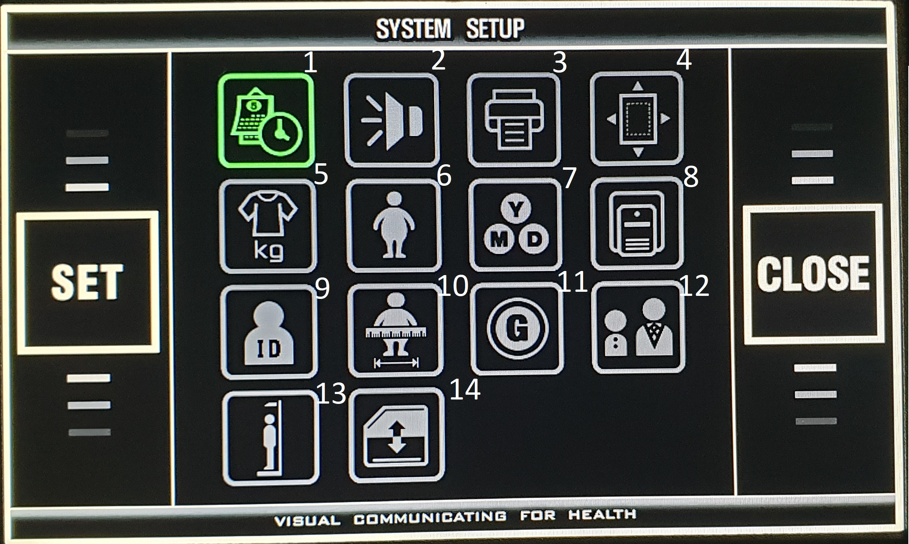

1) DATA / CZAS

2) GŁOŚNOŚĆ

3) DRUKUJ

4) POZYCJA DRUKU

5) TARA NA UBRANIA

6) OTYŁOŚĆ BRZUSZNA

7) TYP DATY

8) DRUK TERMICZNY

9) UŻYCIE ID

10) OBWÓD BRZUCHA

11) PRZEWODNIK

12) DZIECKO / DOROSŁY / AUTOMATYCZNIE

13) WZROSTOMIERZ

14) KOPIA BAZY DANYCH

WYBÓR MENU W USTAWIENIACH SYSTEMU

Wybierz menu, naciskając przyciski „◀ i ▶”.

Naciśnij przycisk WSTECZ na klawiaturze.

(Przycisk WSTECZ działa jak przycisk ‘SET’ w KONFIGURACJI SYSTEMU a przycisk NEXT działa jak przycisk ‘CLOSE’.)

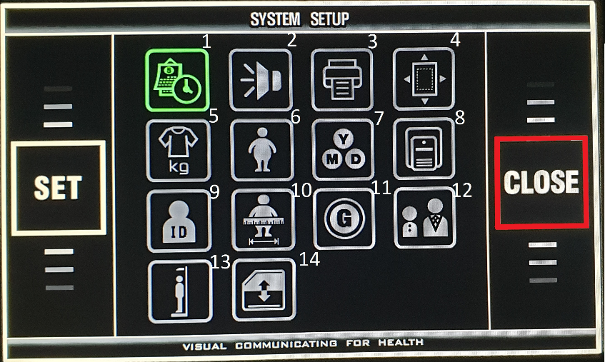WYJŚCIE Z USTAWIEŃ SYSTEMU

Naciśnij przycisk NEXT na ekranie KONFIGURACJA SYSTEMU.

Pojawi się ekran początkowy.

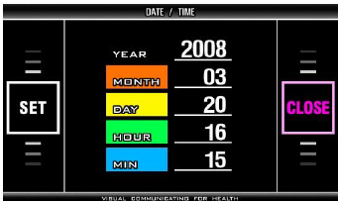

Przejście do KONFIGURACJI SYSTEMU

Naciśnij przycisk NEXT na wybranym ekranie menu.

Pojawi się ekran USTAWIENIA SYSTEMU.

USTAWIENIA

DATA / CZAS

Służy do ustawienia daty i czasu (rok, miesiąc, dzień, godzina i minuta).





Wybierz (DATA/CZAS) na ekranie USTAWIENIA SYSTEMU za pomocą przycisków ‘◀ i ‘▶ i naciśnij przycisk BACK NA klawiaturze.

Wstępnie ustawiony: data wydania urządzenia z fabryki producenta.

Wybierz ROK, naciskając 1 na klawiaturze.

Ustaw rok za pomocą przycisków ‘◀ i ‘▶ na klawiaturze.

Wybierz MIESIĄC naciskając 2 na klawiaturze. Ustaw poprawną datę i godzinę w ten sam sposób.

PRZYCISK 3 - DZIEŃ, PRZYCISK 4 - GODZINY, PRZYCISK 5 – MINUTY.

Naciśnij przycisk BACK na klawiaturze, aby zapisać datę i godzinę.

Wróć do ekranu SYSTEM SETUP, naciskając przycisk NEXT na klawiaturze.

1. Jeśli przycisk BACK zostanie naciśnięty przed zakończeniem ustawiania daty i godziny, data i godzina wprowadzona w tym czasie zostaną zapisane i pojawi się ekran SYSTEM SETUP. Aby anulować wprowadzanie zmiany, naciśnij CLOSE, urządzenie zapisze poprzednią datę i godzinę i pojawi się ekran KONFIGURACJA SYSTEMU.

2. Gdy do zarządzania danymi używany jest program menedżer (ACCUNIQ MENAGER), data pomiaru jest automatycznie zapisane jako data ustawiona w tym urządzeniu. Dlatego datę i godzinę należy sprawdzić i ustawic na tym urządzeniu przed użyciem.